텀 프로젝트 최종보고서

네트워크 게임 프로그래밍

10 팀

2019184102 박병준

2017180011 박정환

2018180022 방영규

목차

1. 게임 소개

* 게임 개요
* 조작 방법

1. 개발 환경
2. High Level

* Client
* Server

1. Low Level

* Client
* Server

1. 개발 일정

* 역할 분담
* 캘린더

1. 게임 소개

* 게임 개요

클라이언트 프로그램 출처: 박정환 학생의 윈도우 프로그래밍 프로젝트. 라이덴 모작 게임.

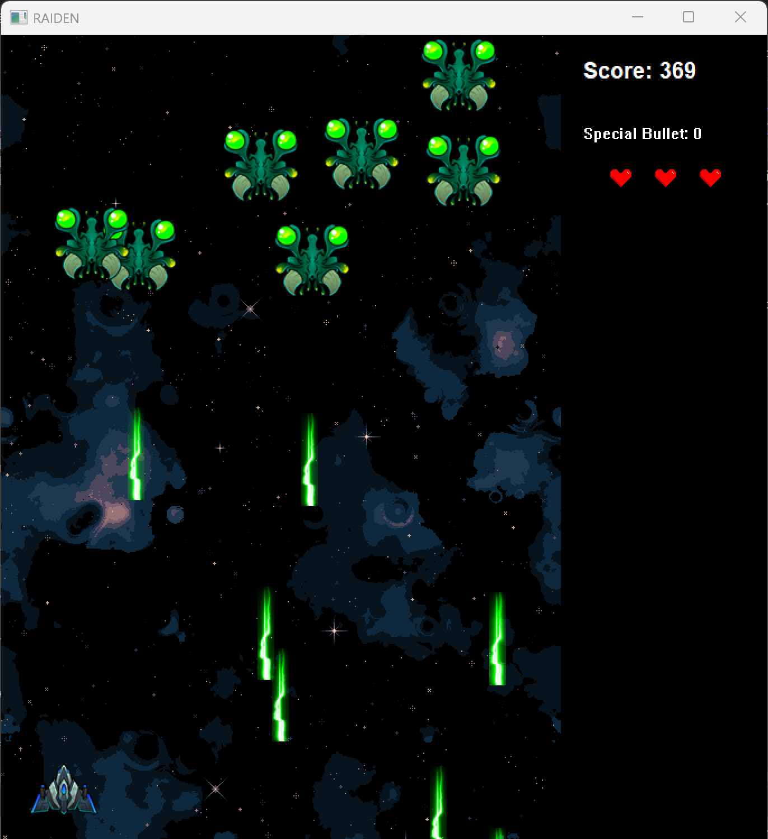

네트워크 게임 방향: 2인 멀티플레이 게임

게임을 실행하면 다른 플레이어와 매칭이 될 때까지 대기한다.

매칭이 성공하고 게임이 시작되면 각자 본인의 전투기를 조작하여 게임을 플레이 한다.

플레이어는 스페이스바 키를 입력하여 총알을 발사한다.

무작위 위치에 출현하는 적을 총알을 발사하여 제거한다.

상하좌우 방향키 – 이동

스페이스바 – 공격

시프트 + 스페이스바 – 특수 공격

1. 개발 환경

   

Visual Studio TCP / IP Windows API Github Desktop

1. High Level

* 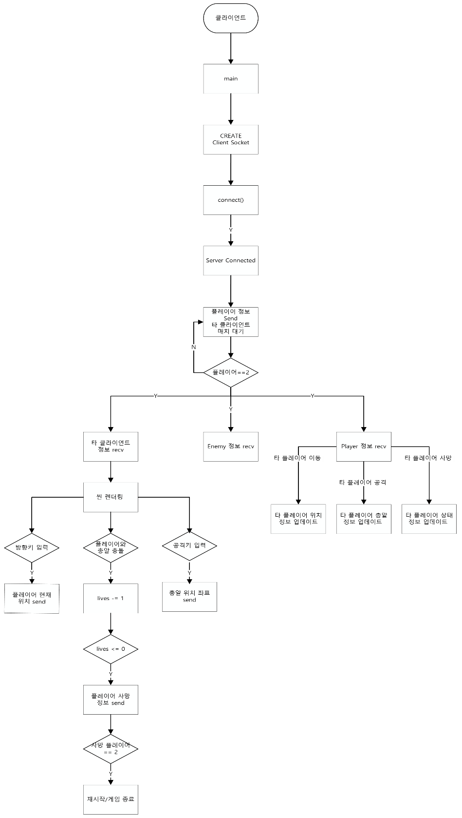Client

클라이언트는 main Thread만 사용.

* Server

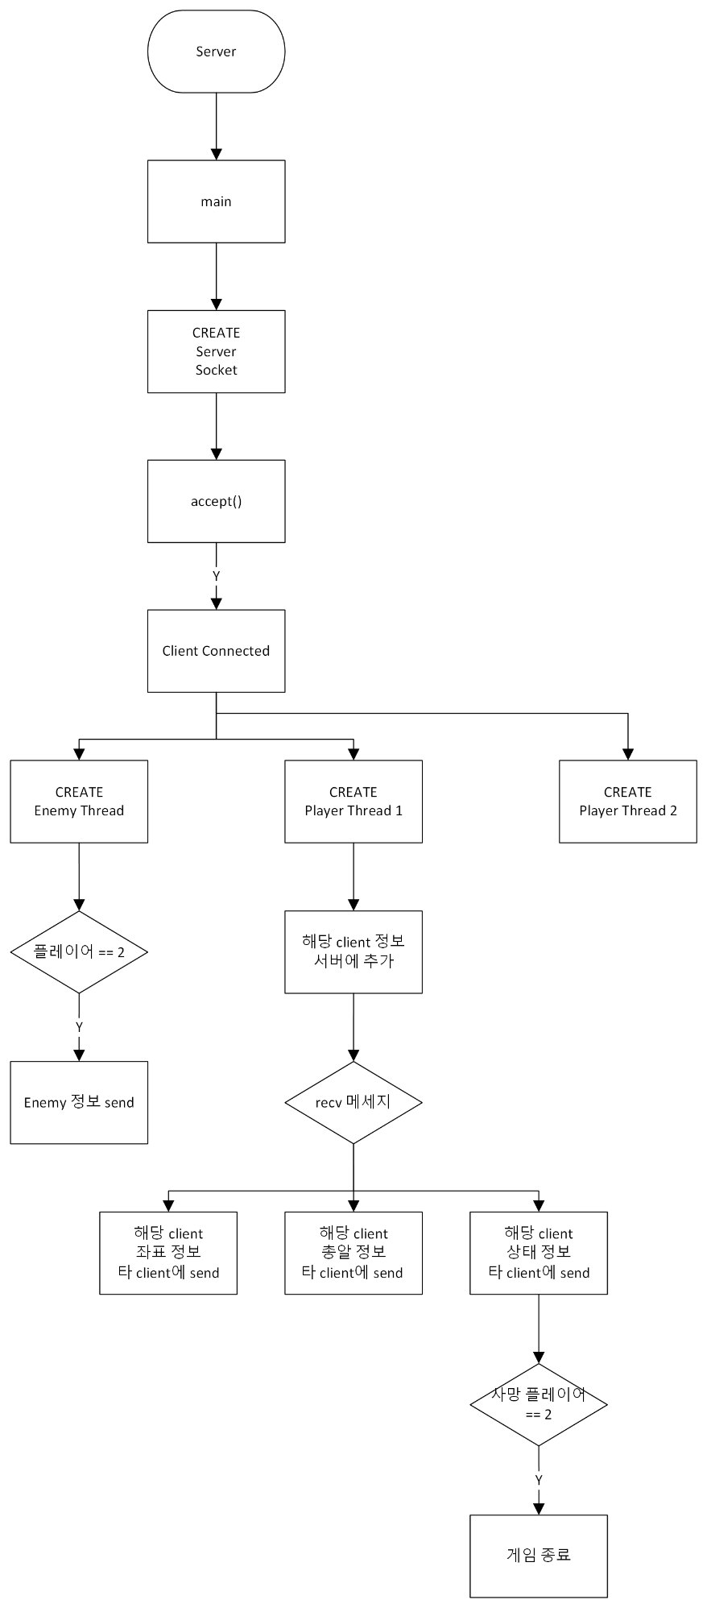

서버는 main, Enemy, Client_1 Thread, Client_2 Thread 총 4개의 Thread로 구성

main

클라이언트와 accept하여 서버와 클라이언트를 연결하는 역할.

2명의 플레이어가 연결될 때까지 대기한다.

Enemy

클라이언트에게 무작위의 위치에 생성되는 적 위치를 전송하는 역할.

Client

클라이언트에 대한 정보를 관리하고 클라이언트에게 데이터를 전송하는 역할.

1. Low Level

* Client
* 구조체

struct BulletData{ int x,y; bool destroy, send;}

서버한테 보내줄 총알 정보. 총알 좌표랑 생존(파괴)여부를 포함

* 함수

RecvClientID(SOCKET sock)

서버로부터 클라이언트 id를 수신하고 클라이언트 id를 저장

void SendPlayerInfo(Fighter& player, SOCKET& sock), void RecvPlayerInfo(Fighter& anotherplayerFighter, SOCKET& sock)

서버랑 플레이어 정보를 주고받는 역할

RecvBulletPos(GameManager& gameManager, SOCKET& sock), SendBulletPos(GameManager& gameManager, SOCKET& sock)

총알정보를 서버한테 보내주고 서버가 다른 클라이언트한테 보내주는 총알 정보를 받는 역할

RecvEnemyInfo(GameManager&gameManager, SOCKET& sock)

서버에서 적의 위치 좌표를 받는 역할

RecvPlayerDead (GameManager& gameManager), SendPlayerDead(GameManager& gameManager)

플레이어의 사망정보를 서버와 주고받는 역할

void RecvPlayerPos(Fighter& anotherplayerFighter, SOCKET& sock)

void SendPlayerPos(Fighter& anotherplayerFighter, SOCKET& sock)

플레이어 위치 좌표를 서버와 주고받는 역할

void SendGameStart(SOCKET sock)

게임 시작을 서버한테 보내주는 역할

* Server
* 구조체

struct BulletData { int x, y; bool destroy, send; }

총알 전송 유무를 파악.

struct clientinfo {int id; SOCKET client; }

클라이언트 정보를 주고받기 위한 패킷

struct PlayerSock {SOCKET client_sock;

vector<BulletData>BulletVector; int x = 0, y = 0;

bool isGameStarted = false; bool dead = false; }

서버에서 클라이언트 관리용으로 쓰는 구조체

* 함수

void RecvGameStart(PlayerSock* PS, int clientId)

클라이언트한테 게임 시작를 받는 역할

void SendPlayerBullet(PlayerSock* send_PS, PlayerSock* recv_PS),

void RecvPlayerBullet(PlayerSock* PS)

플레이어 총알정보를 클라이언트랑 주고받는 역할

void SendPlayerDead(PlayerSock* send_PS, PlayerSock* recv_PS),

void RecvPlayerDead(PlayerSock* PS)

플레이어 사망정보를 클라이언트랑 주고받는 역할

void SendClientID(PlayerSock* PS, int clientId)

클라이언트한테 받은 클라이언트 정보를 다른 클라이언트한테 보내주는 역할

1. 개발 결과

* 역할 분담

|  |  |  |
| --- | --- | --- |
| 이름 | 클라이언트 | 서버 |
| 방영규 | SendPlayerInfo()  RecvPlayerInfo()  SendBulletInfo()  RecvBulletInfo()  SendPlayerDead()  RecvPlayerDead() | ClientThread()  SendBulletInfo()  RecvBulletInfo()  RecvPlayerDead()  SendPlayerDead() |
| 박정환 | RecvEnemyInfo()  RecvClientID()  SendGameStart() | EnemyThread()  SendClientID()  RecvGameStart() |
| 박병준 | Sendmoveplayer()  RecvThread() | SendInitPos() |